Hvalpeaften
Har du fået hvalp eller påtænker at få det?
Så er denne aften lige noget for dig
Aftenens program
Leg og hygge
Sundhed, forebyggelse og pelspleje
Ormekur?
Aktivering af hvalpen :o)
Mandag d. 5 juli kl. 17.00-18.30
På Rødkærsbro Dyreklinik – Håndværkervej 10 - Rødkærsbro
Det koster 25kr pr familie
Du kan tilmelde dig på:
tlf. 86 65 86 11 eller mail: post@roedkaersbrodyreklinik.dk
Der er 15 % på alle vores petshopvarer og foder 😊
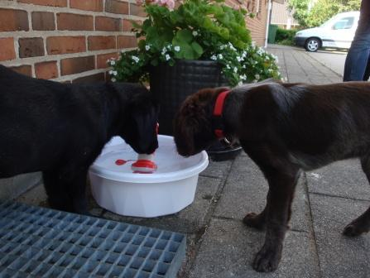
SU. 1-7-21

